


Zeměpisná olympiáda 2009
Kategorie D – krajské kolo
Název a adresa školy: …………………………………………………………………………………………………………
Kraj: …………………………………………………………………………………………………………………………………..
Jméno a příjmení: ……………………………………………………………………………………………………………..
Třída: ………………………………………………………… Datum: ……………………………..…………………………
Práce s atlasem – autorské řešení
- Napište, ve kterých evropských státech leží uvedená pohoří a očíslujte je v pořadí podle nadmořské výšky nejvyšších vrcholů (nejvyšší 1) a přiřaďte geologické období vzniku pohoří (možnosti: prekambrium, prvohory, druhohory, třetihory).
pohoří | stát | pořadí podle výšky | období vzniku
Rila | Bulharsko | 1 | třetihohory
Sierra Morena | Španělsko | 4 | prvohory
Velebit | Chorvatsko | 2 | třetihory
Kaledonské hory | Spojené království (V. Británie) | 5 | prvohory
Vogézy | Francie | 3 | prvohory

Za každou zcela správně vyplněnou řádku 2 body, celkem 10 bodů. 10 b.
- Obr. 1: Island a okolní oceánský prostor.
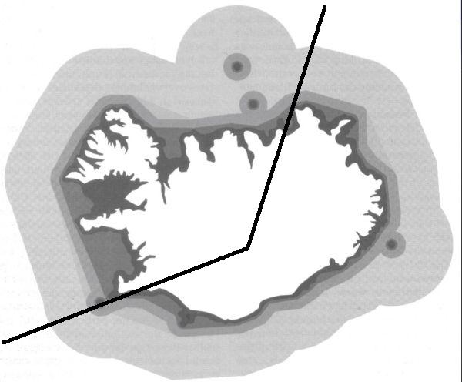
Zdroj: vlastní zpracování podle Einarsson, Þ. 1994. Geologie von Island. Rejkjavík : Mál og menning, 304 s.

- Islandem prochází Středoatlantský hřbet (zde nazývaný Reykjaneský), který tvoří rozhraní litosférických desek. Napište názvy desek, které se na Islandu stýkají: (1 bod)
Severoamerická a Eurasijská
- Popište, jaký je vzájemný pohyb oceánské kůry na obou deskách: (2 body)
oceánská kůra se vzdaluje od sebe (příp. rozpíná se, pohybuje se divergentně)
- Napište název souostroví na Středoatlanstkém hřbetu, kde dosahuje hřbet nejvyšší nadmořské výšky. Souostroví náleží Portugalsku: (1 bod)
Azorské ostrovy
d) Zakreslete do obrázku, kudy Středoatlantský hřbet prochází v oblasti Islandu.
Řešení viz obrázek. V přesnosti odpovídající odvození z mapy na straně 14 Školního atlasu světa 2 body, méně přesně, např. pouze čára v severojižním směru 1 bod.
e) Na obrázku je kolem Islandu vyznačeno světlešedou barvou pásmo 50 námořních mil. Toto pásmo platné od roku 1972 bylo později rozšířeno podle Konvence OSN o mořském právu z roku 1982. Napište, o jaké pásmo se jedná a do jaké vzdálenosti od pobřežní čáry dnes sahá: (celkem 2 body)
výhradní hospodářské pásmo (nebo exkluzivní ekonomická zóna) (1 bod),
200 námořních mil. (1 bod)
Celkem celý úkol 8 bodů. 8 b.
- Vypočtěte, jakou rozlohu v cm² bude mít Vatikán na mapě s délkovým měřítkem 1:10 000. Rozlohu Vatikánu najdete ve školních atlasech.
Řešení: Rozloha území Vatikánu ve skutečnosti je 0,44 km² (lze vyhledat v atlasu). 1 km² ve skutečnosti představuje čtverec o straně 1 km. Délka 1 km je na mapě v měřítku 1: 10 000 vyjádřená délkou 10 cm. Tedy 1 km² je na mapě znázorněn plochou 100 cm². Vatikán je proto na mapě 1: 10 000 zobrazen jako plocha o rozloze 0,44 x 100 cm², tedy výsledek je 44 cm².
Odpověď: Vatikán bude mít na mapě rozlohu 44 cm².
Hodnocení: Za uvedení rozlohy ve skutečnosti 1 bod, za správný výpočet (lze provádět i jiným způsobem) další 4 body (za část postupu lze uznat 1–2 body), celkem maximum 5 bodů.
5 b.
- Utvořte trojice míst, která mají vzájemnou geografickou regionální souvislost. K pojmu v prvním sloupci přiřaďte správné pojmy pomocí písmen a čísel.
Solná komora | D1 |  | A | Minch |  | 1 | Dachstein
Tallin | E3 |  | B | Kantábrie |  | 2 | Kelheim
Skye | A4 |  | C | Altmühl |  | 3 | Petrodvorec
Bamberg | C2 |  | D | Hallstatt |  | 4 | Hebridy
Santander | B5 |  | E | Helsinky |  | 5 | Altamira
hodnocení: Jen za každé správné sestavení celé trojice 1 bod, celkem 5 bodů.
5 b.

Zdroj: vlastní zpracování
Ve společném grafu jsou znázorněny odtokové režimy evropských řek. Odtokové režimy jsou uvedeny vždy podle dat z hydrologických stanic poblíž jejich ústí. Vaším úkolem je odtokové režimy správně přiřadit k tokům a doplnit další charakteristiky. Výsledky zapisujte do tabulek podle pokynů.
a) Toky označte buď písmenem R, pokud mají režim odtoku rozkolísaný, nebo písmenem V, pokud mají odtok spíše vyrovnaný (všechny režimy označte).
b) K toku, který má nejvyšší roční průměrný průtok, napište MAX, k toku, který má nejmenší průměrný průtok, napište MIN.
c) Přiřaďte k odtokovým režimům správné názvy toků, z možností uvedených v nadpisu výsledkové tabulky úkolu 7: Dunaj, Pečora, Rýn, Volha.
d) Označte křížkem odtokové režimy, které jsou zásadně ovlivněny táním sněhu jako rozhodujícím faktorem (převládá nivální režim).
Tok | A | B | C | D
Řešení a) | R | R | V | V
Řešení b) | MAX |  |  | MIN
Řešení c) | Volha | Pečora | Dunaj | Rýn
Řešení d) | X | X
Za každou úplně správně vyplněnou řádku a) b) d) po 1 bodu, řádek c) 4 body (za každé správné přiřazení bod), celkem tabulka maximálně 7 bodů. 7 b.
- Doplňte do výsledkové tabulky požadované charakteristiky řek:
a) Očíslujte toky 1 – 4 podle polohy jejich ústí v pořadí od severu k jihu. Nejsevernější označte číslem 1.
b) Napište ke každému toku počet hlavních měst států, kterými tok protéká. Počítejte i toky které tečou částí administrativního území města nebo po jeho hranici.
c) Označte křížkem toky, které jsou propojeny kanály pro vodní dopravu s jinými říčními systémy.
d) Obrázky 3A a 3B znázorňují sezónní vývoj přinášející riziko, které je třeba uvažovat při výstavbě domů na břehu, poblíž ústí jednoho z uvedených toků. Tok označte v tabulce křížkem.
e) Do této řádky uveďte, jaké riziko výstavby domů je znázorněno na obrázcích.
Tok  (stanice) | Dunaj  (Ceatal Izmail) | Pečora  (Oksino) | Rýn  (Rees) | Volha  (Volgograd)
Řešení a) | 4 | 1 | 2 | 3
Řešení b) | 4 | 0 | 1 | 0
Řešení c) | X |  | X | X
Řešení d) |  | X
Řešení e) | tání svrchní části permafrostu (trvale zmrzlé půdy) v letním období
Obr. 3A, 3B
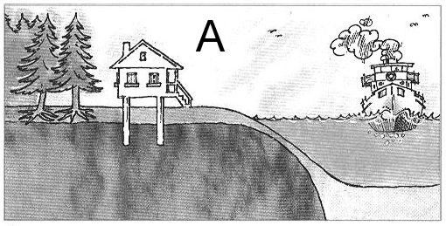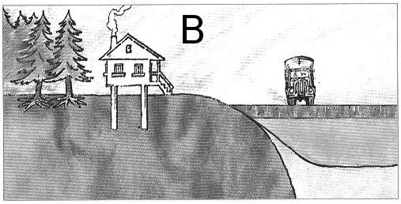
Zdroj: vlastní zpracování podle Sitte, W. aj. 1992. Leben und wirtschaften. Band 1: In ländlichen Räumen. Wien : Jugend and Volk, 108 s.
Za každou úplně správně vyplněnou řádku e) – i) po 1 bodu, celkem tabulka maximálně 5 bodů. 5 b.
- Seřaďte regiony podle hustoty zalidnění (1 – nejvíce zalidněný region).
region | Košický kraj | Antwerpen | Shetland Islands | Sachsen (Sasko) | Sardinie
pořadí | 3 | 1 | 5 | 2 | 4
5 b
MAXIMÁLNĚ DOSAŽENO 45 b.

